Resolución del Pleno del Instituto de Transparencia, Acceso a la Información Pública y Protección de Datos Personales del Estado de México y Municipios, con domicilio en Metepec, Estado de México, de fecha dos de septiembre de dos mil veinte.

VISTO el expediente formado con motivo del recurso de revisión 01502/INFOEM/IP/RR/2020, promovido por el C. xxxx xxxxxx xxxxxxx, en lo sucesivo EL RECURRENTE, en contra de la respuesta emitida por el Ayuntamiento de Ixtapan de la Sal, en lo sucesivo EL SUJETO OBLIGADO, se procede a dictar la presente resolución con base en lo que se expone:

RESULTANDO
- En fecha diez de febrero de dos mil veinte, EL RECURRENTE presentó a través del Sistema de Acceso a la Información Mexiquense, en lo subsecuente EL SAIMEX, ante EL SUJETO OBLIGADO, la solicitud de acceso a información pública, a la que se le asignó el número 00020/IXTASAL/IP/2020, mediante la cual solicitó, vía SAIMEX, lo siguiente:

“Todos los videos con audio de todas las sesiones del ayuntamiento 2019-2021 del Municipio de Ixtapan de la Sal, en virtud que por disposición del artículo 28 de la Ley Orgánica Municipal del Estado de México, todas las sesiones son públicas y deben transmitirse a través de la página de internet del municipio; sin embargo, al buscarlas en la página del Municipio no están disponibles y en la Secretaría del Ayuntamiento se nos ha dicho que ellos no transmiten, ni comunicación social por indicaciones del Presidente Municipal” (Sic)

- De las constancias que obran en el expediente electrónico del SAIMEX, en fecha veinticinco de febrero de dos mil veinte, la Titular de la Unidad de Transparencia del SUJETO OBLIGADO, turnó la solicitud de información al Servidor Público Habilitado que estimó pertinente, a fin de colmar el derecho de acceso a la información del particular; tal y como, se aprecia en la imagen siguiente:

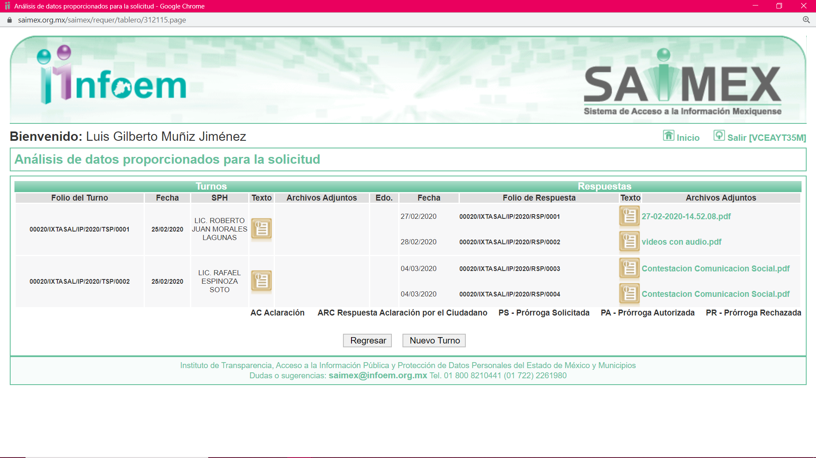

- Del expediente electrónico del SAIMEX, se advierte que en fecha cuatro de marzo de dos mil veinte, EL SUJETO OBLIGADO a manera de respuesta a la solicitud de acceso a la información pública requerida por EL RECURRENTE, se pronunció en estos términos:

“En respuesta a la solicitud recibida, nos permitimos hacer de su conocimiento que con fundamento en el artículo 53, Fracciones: II, V y VI de la Ley de Transparencia y Acceso a la Información Pública del Estado de México y Municipios, le contestamos que:
CIUDADANO P R E S E N T E Con fundamento en los artículos 3 fracciones XLIV, 12, 23 fracción IV, 50, 52, 53, fracción II y VI, 163 de la Ley de Transparencia y Acceso a la Información Pública del Estado de México y Municipios, en atención a la solicitud de información número 00020/IXTASAL/IP/2020, presentada mediante el Sistema de Acceso a la Información Mexiquense (SAIMEX), adjunto al presente, se servirá encontrar respuesta a su solicitud proporcionada por el Servidor Público Habilitado de la Presidencia Municipal, de Ixtapan de la Sal. Se le hace de su conocimiento que el derecho a la información no es absoluto se encuentra limitado, y en caso de no estar conforme con la respuesta proporcionada, tiene derecho de interponer recurso de revisión dentro del pazo de 15 días hábiles contados a partir del día siguiente de la notificación del presente; de conformidad con lo dispuesto por el artículo 177 de la Ley de Transparencia y Acceso a la Información Pública del Estado de México y Municipios. No omito manifestarle que, nos ponemos a sus órdenes en la Unidad de Transparencia de este municipio, ubicada en Prolongación 16 de septiembre s/n, Colonia Ixtapita, cp. 51907, Ixtapan de la Sal, México, oficina en el interior de Tesorería Municipal, de lunes a viernes en un horario de 09:00 a 17:00 horas, para cualquier solicitud, aclaración, duda, sugerencia o asesoría.

ATENTAMENTE
Manuel Jacome Flores”

Adjunto a su respuesta, EL SUJETO OBLIGADO remitió el archivo electrónico denominado contestación Comunicacion Social.pdf, mediante el cual el Director de Comunicación Social manifestó que las sesiones son públicas y se transmiten en vivo y para ser consultadas deberá hacerlo en el momento oportuno.

- Inconforme con la respuesta del SUJETO OBLIGADO, el siete de marzo de dos mil veinte, EL RECURRENTE interpuso el recurso de revisión objeto del presente estudio, el cual fue registrado el diez de febrero de dos mil veinte en EL SAIMEX y se le asignó el número de expediente 01502/INFOEM/IP/RR/2020, en el que señaló como acto impugnado lo siguiente:

“La respuesta otorgada por el C. Rafael Espinoza Soto, Director de Comunicación Social a la solicitud de referencia”
Asimismo, manifestó como razones o motivos de inconformidad:
“El sujeto obligado en un acto absolutamente falso manifiesta que las sesiones de cabildo son transmitidas en vivo y en tiempo real, a través de la página oficial del gobierno municipal, por lo cual, si algún ciudadano desea hacer su consulta deberá hacerlo en el momento oportuno; tal manifestación, reviste una notoria ignorancia, un abuso de funciones y desvío de poder manifiesto, por parte del servidor público habilitado que emite la respuesta, cuenta habida, que lo que dispone el artículo 28 de la Ley Orgánica Municipal del Estado de México, es que: "las sesiones de los ayuntamientos serán públicas y deberán transmitirse a través de la página de internet del municipio", lo que implica, que la transmisión de las sesiones del ayuntamiento al ser públicas, deben estar en un archivo público disponible para su consulta por parte de los ciudadanos en el momento en que éstos deseen hacerlo, no existiendo un "momento oportuno", pues reitero, se trata de un archivo público disponible para consulta en todo momento, y el sujeto obligado, al responderme que si deseo hacer consulta debo hacerlo en el momento oportuno, en una respuesta totalmente infundada, violenta mi derecho de petición y de acceso a la información, máxime, si se toma en cuenta que entre las diversas vertientes del derecho humano de acceso a la información, se encuentra el derecho humano de acceso a la gestión pública, al buen gobierno, a la buena administración, a la transparencia y a la rendición de cuentas, y en el caso de la reforma al artículo 28 en cita, ésta se inscribe en el marco de una reforma en materia de gobierno digital, que entre otras cosas pretende acercar el gobierno a los ciudadanos y busca que con las tecnologías de la información y comunicación, el ciudadano tenga acceso directo y permanente a la gestión pública y a los servicios que ofrece el gobierno, aún en días y horas inhábiles, por lo que la respuesta que se combate es notoriamente infundada y propia de un cavernícola que no tiene la más mínima idea del derecho humano de acceso a la información, a la gestión pública, y que de plano no sabe leer, y mucho menos entiende lo que significa la palabra "público", en este entendido. ni duda cabe, de lo procedente y fundado del presente recurso, por ende, deberá condenarse al sujeto obligado a entregarme la información solicitada, habida cuenta, que en su respuesta se encuentra implícita la aceptación de las transmisiones de las sesiones del ayuntamiento, aunado a que, es un mandato de orden imperativo establecido por el legisldor local como una obligación para el sujeto obligado.” (Sic.)

- El recurso de que se trata se envió electrónicamente al Instituto de Transparencia, Acceso a la Información Pública y Protección de Datos Personales del Estado de México y Municipios en fecha siete de marzo de dos mil veinte y con fundamento en el artículo 185, fracción I de la Ley de Transparencia y Acceso a la Información Pública del Estado de México y Municipios, se turnó, a través del SAIMEX, a la Comisionada EVA ABAID YAPUR, a efecto de que decretara su admisión o desechamiento.

- En fecha diecisiete de marzo de la presente anualidad, atento a lo dispuesto en el artículo 185, fracciones I, II y IV de la Ley de Transparencia y Acceso a la Información Pública del Estado de México y Municipios, se acordó la admisión a trámite del referido recurso de revisión, así como la integración del expediente respectivo, mismo que se puso a disposición de las partes, para que, de considerarlo conveniente, en el plazo máximo de siete días hábiles, EL RECURRENTE realizara manifestaciones y alegatos, así como ofreciera las pruebas que a su derecho conviniera y, en el caso del SUJETO OBLIGADO exhibiera el Informe Justificado.

- De las constancias que obran en el SAIMEX, se advierte que EL RECURRENTE no presentó manifestaciones y alegatos, ni ofreció los medios de prueba que a su derecho convinieran; mientras que por su parte, EL SUJETO OBLIGADO rindió su Informe Justificado en fecha veintiuno de febrero de dos mil veinte, asimismo, remitió un alcance al informe justificado el día doce de agosto de dos mil veinte; sin embargo, en virtud de que de los mismos no se encuentra la información requerida no se puso a la vista del particular; sin embargo, se hace del conocimiento a continuación dicha información a efecto de que el particular conozca la totalidad de actuaciones que integran el expediente.
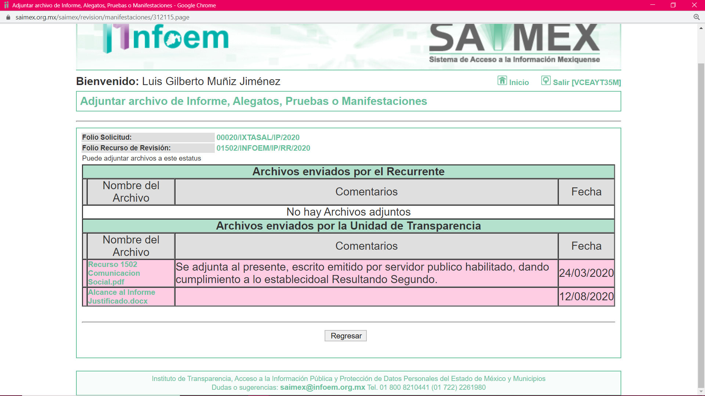

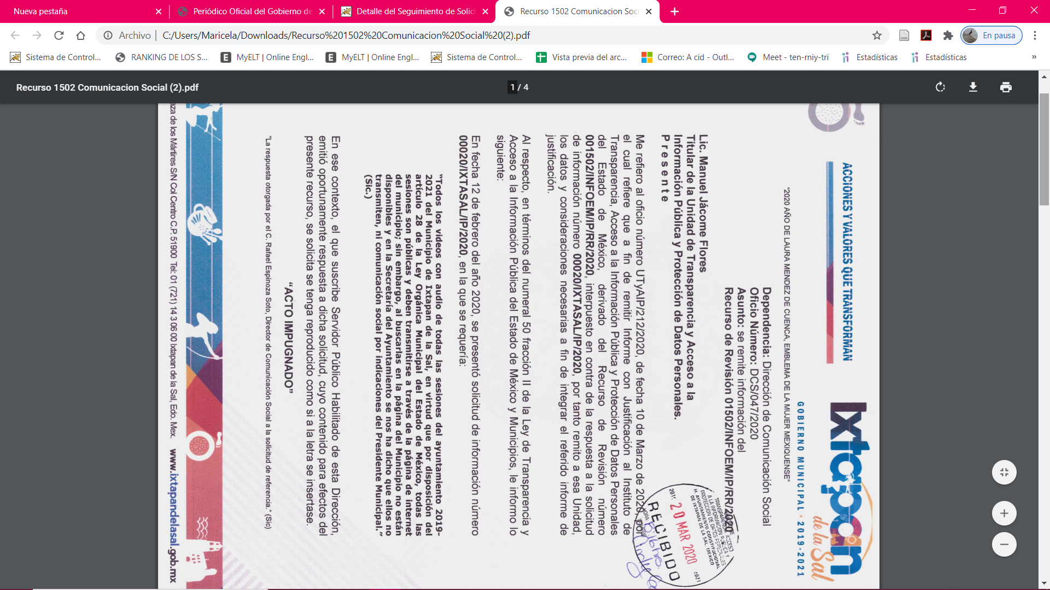

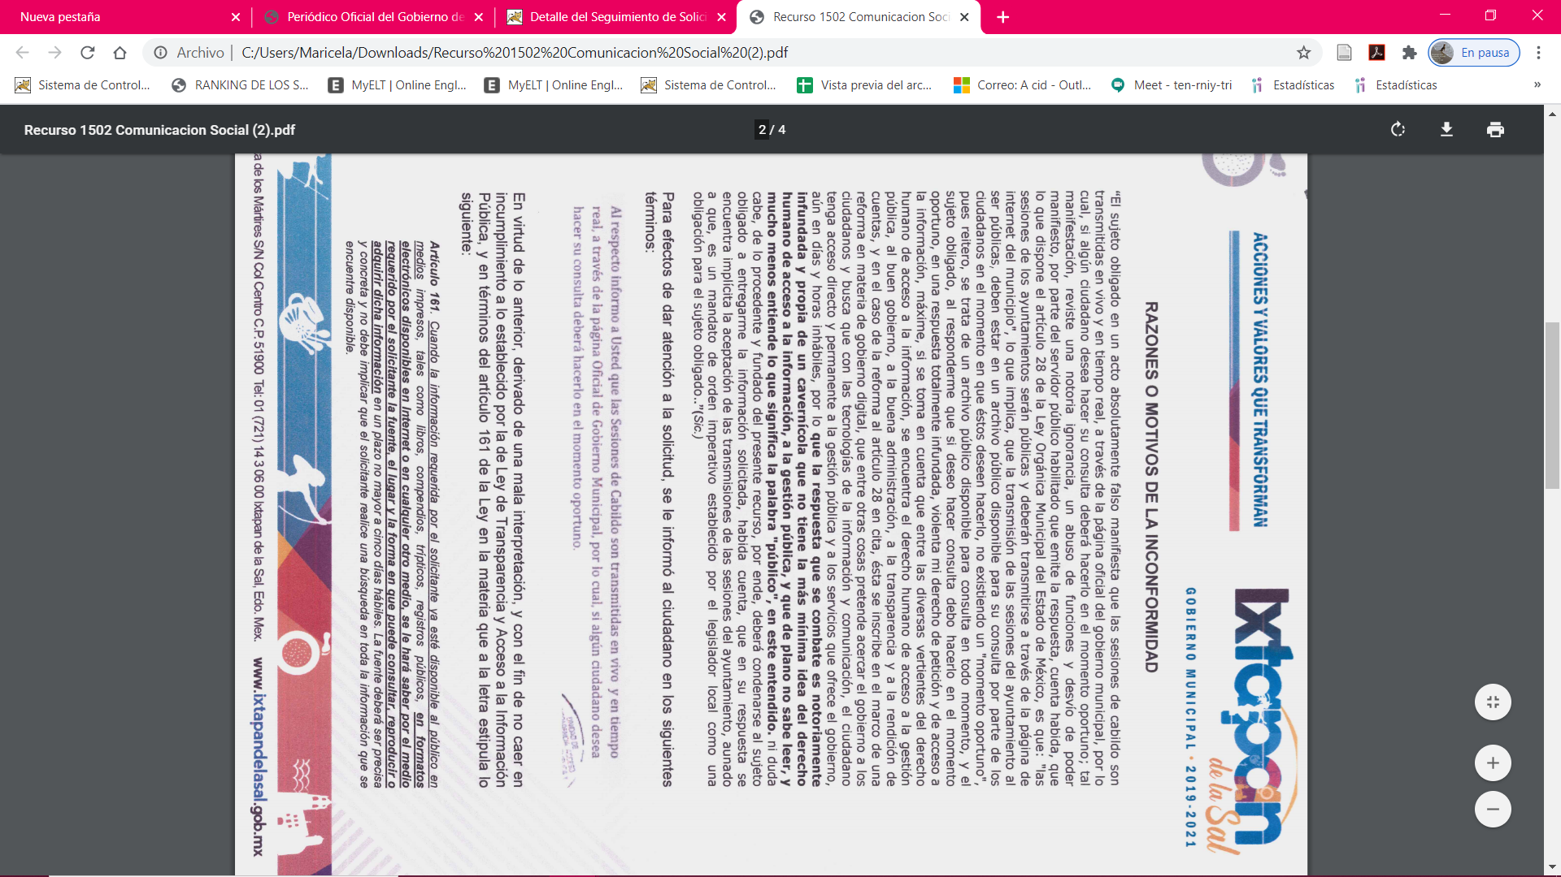
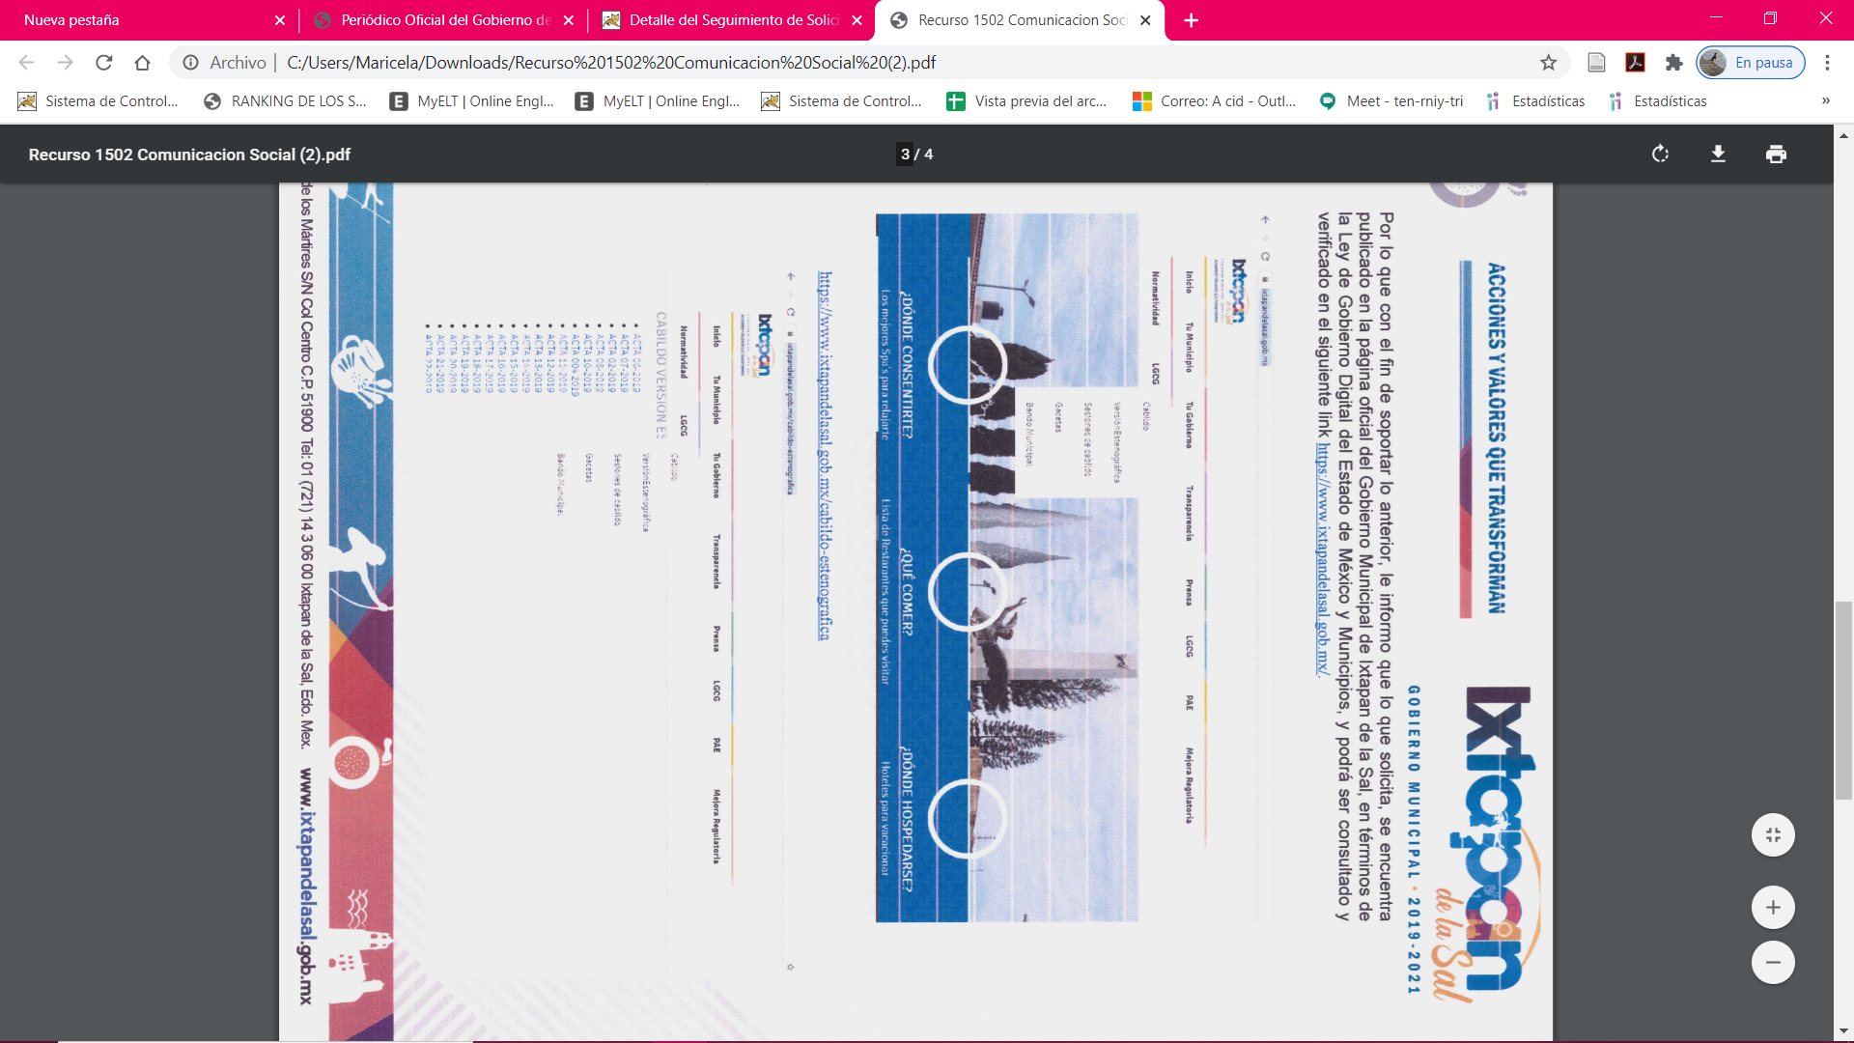



Por su parte, EL RECURRENTE no realizó manifiestación, ni presentó pruebas que a su derecho conviniera.
- Una vez analizado el estado procesal que guardaba el expediente, en fecha doce de agosto de dos mil veinte, la Comisionada Ponente acordó el cierre de instrucción; así como, la remisión del mismo a efecto de ser resuelto, de conformidad con lo establecido en el artículo 185, fracciones VI y VIII de la Ley de Transparencia y Acceso a la Información Pública del Estado de México y Municipios.

CONSIDERANDO

- Competencia. Este Instituto de Transparencia, Acceso a la Información Pública y Protección de Datos Personales del Estado de México y Municipios, es competente para conocer y resolver el presente recurso, conforme a lo dispuesto en los artículos 6, Apartado A de la Constitución Política de los Estados Unidos Mexicanos; 5, vigésimo segundo, vigésimo tercero y vigésimo cuarto, fracciones IV y V de la Constitución Política del Estado Libre y Soberano de México; 2, fracción II, 13, 29, 36, fracciones I y II, 176, 178, 179, 181, párrafo tercero y 185 de la Ley de Transparencia y Acceso a la Información Pública del Estado de México y Municipios; y 9, fracciones I y XXIV y 11 del Reglamento Interior del Instituto de Transparencia, Acceso a la Información Pública y Protección de Datos Personales del Estado de México y Municipios.

- Interés. El recurso de revisión fue interpuesto por parte legítima en atención a que fue presentado por EL RECURRENTE, quien es la misma persona que formuló la solicitud de información pública número 00020/IXTASAL/IP/2020 al SUJETO OBLIGADO.

- Oportunidad. El recurso de revisión fue interpuesto dentro del plazo de quince días hábiles contados a partir del día siguiente al en que LA RECURRENTE tuvo conocimiento de la respuesta impugnada, tal y como lo prevé el artículo 178 de la Ley de Transparencia y Acceso a la Información Pública del Estado de México y Municipios, que establece:

“Artículo 178. El solicitante podrá interponer, por sí mismo o a través de su representante, de manera directa o por medios electrónicos, recurso de revisión ante el Instituto o ante la Unidad de Transparencia que haya conocido de la solicitud dentro de los quince días hábiles, siguientes a la fecha de la notificación de la respuesta.
A falta de respuesta del sujeto obligado, dentro de los plazos establecidos en esta Ley, a una solicitud de acceso a la información pública, el recurso podrá ser interpuesto en cualquier momento, acompañado con el documento que pruebe la fecha en que presentó la solicitud.
En el caso de que se interponga ante la Unidad de Transparencia, ésta deberá remitir el recurso de revisión al Instituto a más tardar al día siguiente de haberlo recibido.”

En esa tesitura, atendiendo a que EL SUJETO OBLIGADO notificó la respuesta a la solicitud de acceso a la información pública el día cuatro de marzo de dos mil veinte; así, el plazo de quince días hábiles que el artículo 178 de la Ley de la materia otorga al RECURRENTE para presentar el respectivo recurso de revisión, transcurrió del cinco de marzo al cinco de agosto de dos mil veinte, sin contemplar en el cómputo los días veintiuno y veintidós de marzo, uno y dos de agosto de dos mil veinte, por corresponder a sábados y domingos, considerados como días inhábiles, en términos del artículo 3, fracción X de la Ley de Transparencia y Acceso a la Información Pública del Estado de México y Municipios; así como, del veintitrés de marzo al diecisiete de julio de dos mil veinte; así como, del veinte al treinta y uno de julio de dos mil veinte, por ser considerados como suspensión de labores, de conformidad con el Acuerdo de Pleno, de fecha cinco de marzo de dos mil veinte, por el que se acordó que el día nueve de marzo de dos mil veinte no corrieran los términos para el trámite y desahogo de los procedimientos, en materia de acceso a la información pública y protección de datos personales; derivado de los Acuerdos tomados en torno a la epidemia de la enfermedad generada por el virus SARS-CoV-2 (COVID-19), que originó la emergencia sanitaria por causa de fuerza mayor y medidas de seguridad, aprobados por el Pleno de este Instituto y, de conformidad con el Calendario Oficial en Materia de Transparencia, Acceso a la Información Pública y Protección de Datos Personales para el año dos mil diecinueve y enero dos mil veinte, aprobado por el Pleno de este Instituto, el diecinueve de diciembre de dos mil diecinueve.

En ese tenor, si el recurso de revisión que nos ocupa, se interpuso el siete registrándose el diez de marzo de dos mil veinte, al ser el día hábil inmediato, éste se encuentra dentro de los márgenes temporales previstos en el citado precepto legal y, por tanto, se considera oportuno.
- Procedibilidad. Del análisis efectuado, se advierte que resulta procedente la interposición del recurso y se concluye la acreditación plena de todos y cada uno de los elementos formales exigidos por el artículo 130 de la de la Ley de Protección de Datos Personales en Posesión de Sujetos Obligados del Estado de México y Municipios, en atención a que fue presentado mediante el formato visible en EL SAIMEX.
QUINTO. Estudio y resolución del asunto. Una vez determinada la vía sobre la que versará el presente recurso, y previa revisión del expediente electrónico formado en EL SAIMEX con motivo de la solicitud de información y del recurso a que da origen, es de señalar que el análisis del presente, se basará en el contenido íntegro de las actuaciones que obran en el expediente electrónico, para así estar en posibilidad este Órgano Colegiado de dictar el fallo correspondiente conforme a derecho, tomando en consideración los elementos aportados por las partes y respetando en todo momento al principio de máxima publicidad consagrado en nuestra Constitución Federal, Local y demás leyes aplicables en la materia; así como, en los Tratados Internacionales en los que el Estado Mexicano sea parte, en concordancia con el párrafo tercero del artículo 1 de la Constitución Federal y diversos 8 y 9 de la Ley de Transparencia local.

En ese sentido, debemos recordar que el hoy RECURRENTE en la solicitud de acceso a la información pública, requirió del SUJETO OBLIGADO, vía EL SAIMEX, todos los audios y videos de las sesiones de cabildo de la administración 2019-2021.

Ahora bien, EL SUJETO OBLIGADO mediante su respuesta refirió que las sesiones de cabildo son transmitidas en vivo motivo por el cual deberá ser consultada en el momento oportuno.

Inconforme con la respuesta, EL RECURRENTE interpuso el medio de defensa de mérito, señalando como acto impugnado lo siguiente:
“La respuesta otorgada por el C. Rafael Espinoza Soto, Director de Comunicación Social a la solicitud de referencia”
Asimismo, manifestó como razones o motivos de inconformidad:
“El sujeto obligado en un acto absolutamente falso manifiesta que las sesiones de cabildo son transmitidas en vivo y en tiempo real, a través de la página oficial del gobierno municipal, por lo cual, si algún ciudadano desea hacer su consulta deberá hacerlo en el momento oportuno; tal manifestación, reviste una notoria ignorancia, un abuso de funciones y desvío de poder manifiesto, por parte del servidor público habilitado que emite la respuesta, cuenta habida, que lo que dispone el artículo 28 de la Ley Orgánica Municipal del Estado de México, es que: "las sesiones de los ayuntamientos serán públicas y deberán transmitirse a través de la página de internet del municipio", lo que implica, que la transmisión de las sesiones del ayuntamiento al ser públicas, deben estar en un archivo público disponible para su consulta por parte de los ciudadanos en el momento en que éstos deseen hacerlo, no existiendo un "momento oportuno", pues reitero, se trata de un archivo público disponible para consulta en todo momento, y el sujeto obligado, al responderme que si deseo hacer consulta debo hacerlo en el momento oportuno, en una respuesta totalmente infundada, violenta mi derecho de petición y de acceso a la información, máxime, si se toma en cuenta que entre las diversas vertientes del derecho humano de acceso a la información, se encuentra el derecho humano de acceso a la gestión pública, al buen gobierno, a la buena administración, a la transparencia y a la rendición de cuentas, y en el caso de la reforma al artículo 28 en cita, ésta se inscribe en el marco de una reforma en materia de gobierno digital, que entre otras cosas pretende acercar el gobierno a los ciudadanos y busca que con las tecnologías de la información y comunicación, el ciudadano tenga acceso directo y permanente a la gestión pública y a los servicios que ofrece el gobierno, aún en días y horas inhábiles, por lo que la respuesta que se combate es notoriamente infundada y propia de un cavernícola que no tiene la más mínima idea del derecho humano de acceso a la información, a la gestión pública, y que de plano no sabe leer, y mucho menos entiende lo que significa la palabra "público", en este entendido. ni duda cabe, de lo procedente y fundado del presente recurso, por ende, deberá condenarse al sujeto obligado a entregarme la información solicitada, habida cuenta, que en su respuesta se encuentra implícita la aceptación de las transmisiones de las sesiones del ayuntamiento, aunado a que, es un mandato de orden imperativo establecido por el legisldor local como una obligación para el sujeto obligado.”

Por otra parte, de las constancias que obran en el SAIMEX, se advierte que EL RECURRENTE no realizó manifestaciones o alegatos, ni ofreció los medios de prueba que a su derecho conviniera, mientras que EL SUJETO OBLIGADO, remitió los archivos electrónicos descritos en el resultando VII.

Precisado ello, se obvia el análisis de la competencia por parte del SUJETO OBLIGADO, para generar, administrar o poseer la información solicitada en el recurso que nos ocupa, dado que éste ha asumido la misma, mediante respuesta e Informe Justificado; por lo que, ante tales pronunciamientos se arriba a que genera, posee y administra la información requerida por el particular.

En este contexto, el hecho de que EL SUJETO OBLIGADO haya asumido contar con la información pública solicitada en el recurso que nos ocupa, acepta que es competente para generarla, poseerla y administrarla, en ejercicio de sus funciones de derecho público, motivo por el cual se actualiza el supuesto jurídico, previsto en el artículo 12 de la Ley de Transparencia y Acceso a la Información Pública del Estado de México y Municipios, que literalmente establece:

“Artículo 12. Quienes generen, recopilen, administren, manejen, procesen, archiven o conserven información pública serán responsables de la misma en los términos de las disposiciones jurídicas aplicables.

Los sujetos obligados sólo proporcionarán la información pública que se les requiera y que obre en sus archivos y en el estado en que ésta se encuentre. La obligación de proporcionar información no comprende el procesamiento de la misma, ni el presentarla conforme al interés del solicitante; no estarán obligados a generarla, resumirla, efectuar cálculos o practicar investigaciones.”

De hecho, el estudio de la naturaleza jurídica de la información pública solicitada, tiene por objeto determinar si ésta la genera, posee o administra EL SUJETO OBLIGADO; sin embargo, en aquellos casos en que éste la asume, implica que cuenta con dicha información; por consiguiente, a nada práctico nos conduciría su estudio, ya que se insiste, ésta fue asumida por el mismo, lo que implica que genera, posee y administra, en ejercicio de sus funciones de derecho público, motivo por el cual se actualiza el supuesto jurídico, previsto en el artículo 12 de la Ley de la materia, anteriormente referido.

Asimismo, no se omite comentar que, al haber existido un pronunciamiento por parte del SUJETO OBLIGADO mediante respuesta e Informe Justificado, a fin de dar atención a la solicitud planteada, este Instituto no está facultado para manifestarse sobre la veracidad de la información proporcionada, conforme al artículo 36 de la Ley de la Materia.
Sirve de sustento a lo anterior, el criterio 31/10 emitido por el entonces Instituto Federal de Acceso a la Información y Protección de Datos, ahora Instituto Nacional de Transparencia, Acceso a la Información y Protección de Datos Personales (INAI), el cual refiere:

“El Instituto Federal de Acceso a la Información y Protección de Datos no cuenta con facultades para pronunciarse respecto de la veracidad de los documentos proporcionados por los sujetos obligados. El Instituto Federal de Acceso a la Información y Protección de Datos es un órgano de la Administración Pública Federal con autonomía operativa, presupuestaria y de decisión, encargado de promover y difundir el ejercicio del derecho de acceso a la información; resolver sobre la negativa de las solicitudes de acceso a la información; y proteger los datos personales en poder de las dependencias y entidades. Sin embargo, no está facultado para pronunciarse sobre la veracidad de la información proporcionada por las autoridades en respuesta a las solicitudes de información que les presentan los particulares, en virtud de que en los artículos 49 y 50 de la Ley Federal de Transparencia y Acceso a la Información Pública Gubernamental no se prevé una causal que permita al Instituto Federal de Acceso a la Información y Protección de Datos conocer, vía recurso revisión, al respecto. Expedientes: 2440/07 Comisión Federal de Electricidad - Alonso Lujambio Irazábal 0113/09 Instituto de Seguridad y Servicios Sociales de los Trabajadores del Estado – Alonso Lujambio Irazábal 1624/09 Instituto Nacional para la Educación de los Adultos - María Marván Laborde 2395/09 Secretaría de Economía - María Marván Laborde 0837/10 Administración Portuaria Integral de Veracruz, S.A. de C.V. – María Marván Laborde
Criterio 31/10” (sic)

Una vez precisado lo anterior, se procede a analizar las documentales que integran el expediente electrónico, a fin de determinar si con la información remitida por parte del SUJETO OBLIGADO mediante respuesta e informe justificado, se colma el derecho de acceso a la información ejercido por EL RECURRENTE; atento a ello, se realiza la siguiente tabla, para mayor entendimiento:

Solicitud | Respuesta | Informe Justificado | Colmó
Los videos de las sesiones de cabildo celebradas por la administración 2019-2021. | Las sesiones de cabildo son en vivo motivo por el cual deberá consultarlas en su momento oportuno. | Informó que los videos de las sesiones de cabildo se encuentran publicadas en la página oficial del ayuntamiento, proporcionando los pasos a seguir para acceder a cada una de ellas. Asimismo mediante alcance al informe justificado informó que podía ser consultado mediante el link https://www.ixtapandelasal.gob.mx/sesiones-de-cabildo-ordinarias | No colma

De lo anterior, se puede advertir que EL SUJETO OBLIGADO no satisfizo el derecho de acceso a la información ejercido por el particular, pues como se puede observar en la tabla que antecede, atendió la misma, empero la misma no colma el derecho de acceso a la información ejercido por el particular.

Lo anterior es así, pues de una revisión a lo remitido se observa que las imágenes no cuentan con un enlace o archivo para observar la versión video grabada o el audio de las sesiones, aunado a que de las imágenes se observa que no siguen un número consecutivo como se aprecia en las siguientes imágenes:





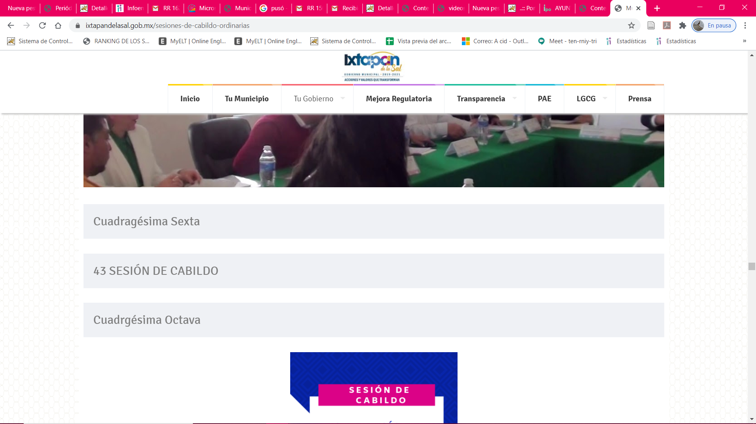

Atento a lo anterior, es importante establecer lo que dispone la Ley Orgánica en cita:

“Artículo 28.- Los ayuntamientos sesionarán cuando menos una vez cada ocho días o cuantas veces sea necesario en asuntos de urgente resolución, a petición de la mayoría de sus miembros y podrán declararse en sesión permanente cuando la importancia del asunto lo requiera.
Las sesiones de los ayuntamientos serán públicas y deberán transmitirse a través de la página de internet del municipio. Las sesiones de los ayuntamientos se celebrarán en la sala de cabildos; y cuando la solemnidad del caso lo requiera, en el recinto previamente declarado oficial para tal objeto. Los ayuntamientos sesionarán en cabildo abierto cuando menos bimestralmente.
El cabildo en sesión abierta es la sesión que celebra el Ayuntamiento, en la cual los habitantes participan directamente con derecho a voz pero sin voto, a fin de discutir asuntos de interés para la comunidad y con competencia sobre el mismo.
En este tipo de sesiones el Ayuntamiento escuchará la opinión del público que participe en la Sesión y podrá tomarla en cuenta al dictaminar sus resoluciones.
El Ayuntamiento deberá emitir una convocatoria pública quince días naturales previos a la celebración del Cabildo en sesión abierta para que los habitantes del municipio que tengan interés se registren como participantes ante la Secretaría del Ayuntamiento.
Para la celebración de las sesiones se deberá contar con un orden del día que contenga como mínimo:
a) Lista de Asistencia y en su caso declaración del quórum legal;
b) Lectura, discusión y en su caso aprobación del acta de la sesión anterior; c) Aprobación del orden del día;
d) Presentación de asuntos y turno a Comisiones;
e) Lectura, discusión y en su caso, aprobación de los acuerdos; y
f) Asuntos generales.
Cuando asista público a las sesiones observará respeto y compostura, cuidando quien las presida que por ningún motivo tome parte en las deliberaciones del ayuntamiento, ni exprese manifestaciones que alteren el orden en el recinto.
Artículo 30. Las sesiones del ayuntamiento serán presididas por el presidente municipal o por quien lo sustituya legalmente; constarán en un libro que deberá contener las actas en las cuales deberán asentarse los extractos de los acuerdos y asuntos tratados y el resultado de la votación.
Cuando se refieran a reglamentos y otras normas de carácter general que sean de observancia municipal estos constarán íntegramente en el libro de actas debiendo firmar en ambos casos los miembros del Ayuntamiento que hayan estado presentes, debiéndose difundir en el Gaceta Municipal y en los estrados de la Secretaría del Ayuntamiento.
De las actas, se les entregará copia certificada en formato físico o electrónico a los integrantes del Ayuntamiento que lo soliciten en un plazo no mayor de ocho días hábiles.
Los documentos electrónicos en el que consten las firmas electrónicas avanzadas o el sello electrónico de los integrantes del Ayuntamiento tendrá el carácter de copia certificada. Todos los acuerdos de las sesiones que no contengan información clasificada y el resultado de su votación, serán difundidos cada mes en la Gaceta Municipal y en los estrados de la Secretaría del Ayuntamiento, así como los datos de identificación de las actas que contengan información clasificada, incluyendo en cada caso, el fundamento legal que clasifica la información. Para cada sesión se deberá contar con una versión estenográfica o videograbada que permita hacer las aclaraciones pertinentes, la cual formará parte del acta correspondiente. La versión estenográfica o videograbada deberá estar disponible en la página de internet del Ayuntamiento y en las oficinas de la Secretaría del Ayuntamiento.
Artículo 91.- La Secretaría del Ayuntamiento estará a cargo de un Secretario, el que, sin ser miembro del mismo, deberá ser nombrado por el propio Ayuntamiento a propuesta del Presidente Municipal como lo marca el artículo 31 de la presente ley. Sus faltas temporales serán cubiertas por quien designe el Ayuntamiento y sus atribuciones son las siguientes:
I. Asistir a las sesiones del ayuntamiento y levantar las actas correspondientes;
. . .”

Establecido lo anterior, y para continuar con el presente estudio, resulta conveniente precisar el contenido del artículo 161, de la Ley de Transparencia y Acceso a la Información Pública del Estado de México y Municipios, el cual dispone:

“Artículo 161. Cuando la información requerida por el solicitante ya esté disponible al público en medios impresos, tales como libros, compendios, trípticos, registros públicos, en formatos electrónicos disponibles en Internet o en cualquier otro medio, se le hará saber por el medio requerido por el solicitante la fuente, el lugar y la forma en que puede consultar, reproducir o adquirir dicha información en un plazo no mayor a cinco días hábiles. La fuente deberá ser precisa y concreta y no debe implicar que el solicitante realice una búsqueda en toda la información que se encuentre disponible.”
(Énfasis añadido)

En ese contexto, se advierte que una forma de colmar el derecho de acceso a la información de los solicitantes, sin que necesariamente se proporcione en la modalidad elegida, en el presente caso, a través del SAIMEX, es hacer del conocimiento de los particulares, que la información requerida se encuentra a disposición del público en formatos electrónicos disponibles en Internet, teniendo como requisitos necesarios: 1) Que se proporcione la fuente, lugar y forma de consulta; 2) Que se haga del conocimiento dentro del plazo de 5 días hábiles contados a partir de la solicitud; y 3) Que la fuente proporcionada sea precisa y concreta, de tal manera, que no implique que los solicitantes realicen una búsqueda en toda la información que se encuentre disponible.

Es de lo anterior, que el Servidor Público Habilitado competente para conocer de la información requerida es el Secretario del Ayuntamiento, es quien levanta las actas de las sesiones de cabildo, mismas que se celebrarán cuando menos una vez cada ocho días, o las veces que considere necesarias cuando se tengan que tratar asuntos de urgente resolución, de las cuales se levantará el acta correspondiente e integrará el acta la versión estenográfica o video grabada de la sesión, misma que deberá estar para consulta en la página oficial del Ayuntamiento.

Así mismo, no se omite referir que lo solicitado por el particular constitutye una de las obligaciones de transparencia específica para los Municipios, regulada en el artículo 94, fracción II inciso b), de la Ley de la Materia que señala:

Artículo 94. Además de las obligaciones de transparencia común a que se refiere el Capítulo II de este Título, los sujetos obligados del Poder Ejecutivo Local y municipales, deberán poner a disposición del público y actualizar la siguiente información:
II. Adicionalmente en el caso de los municipios:
a) El contenido de las gacetas municipales, las cuales deberán comprender los resolutivos y acuerdos aprobados por los ayuntamientos;
b) Las actas de sesiones de cabildo, los controles de asistencia de los integrantes del Ayuntamiento a las sesiones de cabildo y el sentido de votación de los miembros del cabildo sobre las iniciativas o acuerdos;

Atento a lo anterior, de la revisión del IPOMEX, se aprecia que el SUJETO OBLIGADO ha publicado 19 sesiones de cabildo; tal y como, se aprecia a continuación:

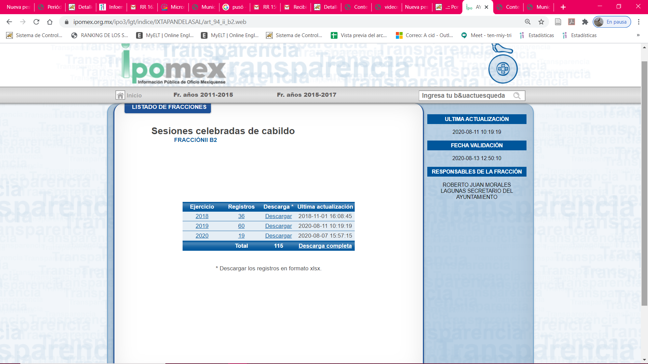

Por lo expuesto, se considera que EL SUJETO OBLIGADO, para atender el requerimiento, deberá realizar una búsqueda exhaustiva y razonable en los archivos de la Secretaría del Ayuntamiento, y de ser procedente en versión pública proporcionar el las versiones video grabadas y/o estenográficas de las sesiones ordinarias y extraordinarias celebradas del 1 de enero de 2019 al 10 de febrero de 2020.

Es así que, de los documentos de los cuales se ordena su entrega, deberán ser entregados en versión pública; en términos del artículo 140 de la Ley de Transparencia y Acceso a la Información Pública del Estado de México y Municipios, deberá omitirse, eliminarse o suprimirse la información reservada.

Por ende, EL SUJETO OBLIGADO debe testar datos considerados reservados, sin pasar por alto que la clasificación respectiva tiene que cumplirse a través de la forma y formalidades que la Ley impone; es decir, mediante Acuerdo debidamente fundado y motivado, en términos de los numerales 49, fracción VIII y 132, fracciones II y III de la Ley de Transparencia y Acceso a la Información Pública del Estado de México y Municipios, así como los numerales Segundo, fracción XVIII, y del Cuarto al Décimo Primero de los Lineamientos Generales en materia de Clasificación y Desclasificación de la Información, así como para la elaboración de Versiones Públicas, que literalmente expresan:

Ley de Transparencia y Acceso a la Información Pública del Estado de México y Municipios
“Artículo 49. Los Comités de Transparencia tendrán las siguientes atribuciones:
VIII. Aprobar, modificar o revocar la clasificación de la información;
Artículo 132. La clasificación de la información se llevará a cabo en el momento en que:
…
II. Se determine mediante resolución de autoridad competente; o

III. Se generen versiones públicas para dar cumplimiento a las obligaciones de transparencia previstas en esta Ley.”

Lineamientos Generales en materia de Clasificación y Desclasificación de la Información
“Segundo.- Para efectos de los presentes Lineamientos Generales, se entenderá por:
XVIII. Versión pública: El documento a partir del que se otorga acceso a la información, en el que se testan partes o secciones clasificadas, indicando el contenido de éstas de manera genérica, fundando y motivando la reserva o confidencialidad, a través de la resolución que para tal efecto emita el Comité de Transparencia.
Cuarto. Para clasificar la información como reservada o confidencial, de manera total o parcial, el titular del área del sujeto obligado deberá atender lo dispuesto por el Título Sexto de la Ley General, en relación con las disposiciones contenidas en los presentes lineamientos, así como en aquellas disposiciones legales aplicables a la materia en el ámbito de sus respectivas competencias, en tanto estas últimas no contravengan lo dispuesto en la Ley General.
Los sujetos obligados deberán aplicar, de manera estricta, las excepciones al derecho de acceso a la información y sólo podrán invocarlas cuando acrediten su procedencia.
Quinto. La carga de la prueba para justificar toda negativa de acceso a la información, por actualizarse cualquiera de los supuestos de clasificación previstos en la Ley General, la Ley Federal y leyes estatales, corresponderá a los sujetos obligados, por lo que deberán fundar y motivar debidamente la clasificación de la información ante una solicitud de acceso o al momento en que generen versiones públicas para dar cumplimiento a las obligaciones de transparencia, observando lo dispuesto en la Ley General y las demás disposiciones aplicables en la materia.
Sexto. Los sujetos obligados no podrán emitir acuerdos de carácter general ni particular que clasifiquen documentos o expedientes como reservados, ni clasificar documentos antes de que se genere la información o cuando éstos no obren en sus archivos.
La clasificación de información se realizará conforme a un análisis caso por caso, mediante la aplicación de la prueba de daño y de interés público.
Séptimo. La clasificación de la información se llevará a cabo en el momento en que:
I. Se reciba una solicitud de acceso a la información;
II. Se determine mediante resolución de autoridad competente, o
III. Se generen versiones públicas para dar cumplimiento a las obligaciones de transparencia previstas en la Ley General, la Ley Federal y las correspondientes de las entidades federativas.
Los titulares de las áreas deberán revisar la clasificación al momento de la recepción de una solicitud de acceso a la información, para verificar si encuadra en una causal de reserva o de confidencialidad.
Octavo. Para fundar la clasificación de la información se debe señalar el artículo, fracción, inciso, párrafo o numeral de la ley o tratado internacional suscrito por el Estado mexicano que expresamente le otorga el carácter de reservada o confidencial.
Para motivar la clasificación se deberán señalar las razones o circunstancias especiales que lo llevaron a concluir que el caso particular se ajusta al supuesto previsto por la norma legal invocada como fundamento.
En caso de referirse a información reservada, la motivación de la clasificación también deberá comprender las circunstancias que justifican el establecimiento de determinado plazo de reserva.
Tratándose de información clasificada como confidencial respecto de la cual se haya determinado su conservación permanente por tener valor histórico, ésta conservará tal carácter de conformidad con la normativa aplicable en materia de archivos.
Los documentos contenidos en los archivos históricos y los identificados como históricos confidenciales no serán susceptibles de clasificación como reservados.
Noveno. En los casos en que se solicite un documento o expediente que contenga partes o secciones clasificadas, los titulares de las áreas deberán elaborar una versión pública fundando y motivando la clasificación de las partes o secciones que se testen, siguiendo los procedimientos establecidos en el Capítulo IX de los presentes lineamientos.
Décimo. Los titulares de las áreas, deberán tener conocimiento y llevar un registro del personal que, por la naturaleza de sus atribuciones, tenga acceso a los documentos clasificados. Asimismo, deberán asegurarse de que dicho personal cuente con los conocimientos técnicos y legales que le permitan manejar adecuadamente la información clasificada, en los términos de los Lineamientos para la Organización y Conservación de Archivos.
En ausencia de los titulares de las áreas, la información será clasificada o desclasificada por la persona que lo supla, en términos de la normativa que rija la actuación del sujeto obligado.
Décimo primero. En el intercambio de información entre sujetos obligados para el ejercicio de sus atribuciones, los documentos que se encuentren clasificados deberán llevar la leyenda correspondiente de conformidad con lo dispuesto en el Capítulo VIII de los presentes lineamientos.” (Sic)
(Énfasis Añadido)

Por lo tanto, es importante referir que EL SUJETO OBLIGADO deberá seguir el procedimiento legal establecido para su clasificación, esto es, que su Comité de Transparencia emita un Acuerdo de Clasificación que cumpla con las formalidades previstas, antes citadas que lo sustente, en el que se expongan los fundamentos y razones que llevaron a la autoridad a testar, suprimir o eliminar datos de dicho soporte documental, ya que el no hacerlo, implica que lo entregado no es legal ni formalmente una versión pública, sino más bien una documentación ilegible, incompleta o tachada; pues no señalar las razones por las que no se aprecian determinados datos, ya sea porque se testan o suprimen, deja al solicitante en estado de incertidumbre, al no conocer o comprender porque no aparecen en la documentación respectiva, es decir, si no se exponen de manera puntual las razones de ello se estaría violentando desde un inicio el derecho de acceso a la información del solicitante.

En razón de lo anteriormente expuesto, este Instituto estima que las razones o motivos de inconformidad hechos valer por EL RECURRENTE devienen parcialmente fundadas al haber referido como acto impugnado que la respuesta es falsa; se trata de manifestaciones subjetivas de las que este Órgano Garante no está facultado para pronunciarse al respecto de conformidad con el numeral 36 de la Ley de la materia; por lo que, se actualiza la causal de procedencia establecida en la fracción VIII del artículo 179 de la Ley de Transparencia y Acceso a la Información Pública del Estado de México y Municipios, Modificando la respuesta del SUJETO OBLIGADO otorgada a la solicitud de información, ordenando la entrega de la información que ha quedado precisada en párrafos anteriores.
Así, con fundamento en lo prescrito en los artículos 5, párrafos vigésimo segundo, vigésimo tercero y vigésimo cuarto fracciones IV y V de la Constitución Política del Estado Libre y Soberano de México; 2, fracción II, 29, 36, fracciones I y II, 176, 178, 179, 181, 185, fracción I, 186 y 188 de la Ley de Transparencia y Acceso a la Información Pública del Estado de México y Municipios, este Pleno:

RESUELVE

PRIMERO. Resultan parcialmente fundadas las razones o motivos de inconformidad planteadas por EL RECURRENTE, en términos del Considerando QUINTO de la presente resolución.

SEGUNDO. Se REVOCA la respuesta proporcionada por EL SUJETO OBLIGADO y se ordena atienda la solicitud de información 00020/IXTASAL/IP/2020, en términos del Considerando QUINTO de la presente resolución, y haga entrega al RECURRENTE previa búsqueda exhaustiva y razonable y de ser procedente en versión pública, vía SAIMEX, lo siguiente:

“Las versiones estenográficas o videograbadas de las sesiones de Cabildo celebradas del 1 de enero de 2019 al 10 de febrero de 2020.

Debiendo notificar al RECURRENTE el Acuerdo de Clasificación de la información que apruebe su Comité de Transparencia con motivo de las versiones públicas.”

TERCERO. Notifíquese al Titular de la Unidad de Transparencia del SUJETO OBLIGADO, para que conforme a los artículos 186, último párrafo y 189, párrafo segundo de la Ley de Transparencia y Acceso a la Información Pública del Estado de México y Municipios, dé cumplimiento a lo ordenado dentro del plazo de diez días hábiles, debiendo informar a este Instituto en un plazo de tres días hábiles siguientes sobre el cumplimiento dado a la presente resolución.

CUARTO. Con fundamento en el artículo 198 de la Ley de Transparencia y Acceso a la Información Pública del Estado de México y Municipios, se apercibe al SUJETO OBLIGADO que, en caso de negarse a cumplir la presente resolución o hacerlo de manera parcial se actuará de conformidad con lo previsto en los artículos 213, 214, 216 y 217 de dicha Ley.

QUINTO. Notifíquese al RECURRENTE la presente resolución.

SEXTO. Hágase del conocimiento al RECURRENTE que de conformidad con lo establecido en el artículo 196 de la Ley de Transparencia y Acceso a la Información Pública del Estado de México y Municipios, podrá impugnarla vía Juicio de Amparo en los términos de las leyes aplicables.

ASÍ LO RESUELVE, POR UNANIMIDAD DE VOTOS, EL PLENO DEL INSTITUTO DE TRANSPARENCIA, ACCESO A LA INFORMACIÓN PÚBLICA Y PROTECCIÓN DE DATOS PERSONALES DEL ESTADO DE MÉXICO Y MUNICIPIOS, CONFORMADO POR LOS COMISIONADOS ZULEMA MARTÍNEZ SÁNCHEZ; EVA ABAID YAPUR; JOSÉ GUADALUPE LUNA HERNÁNDEZ EMITIENDO VOTO PARTICULAR Y JAVIER MARTÍNEZ CRUZ; EN LA DÉCIMA SEXTA SESIÓN ORDINARIA CELEBRADA EL DOS DE SEPTIEMBRE DE DOS MIL VEINTE, ANTE EL SECRETARIO TÉCNICO DEL PLENO, ALEXIS TAPIA RAMÍREZ.
Zulema Martínez Sánchez
Comisionada Presidenta
(RÚBRICA)
Eva Abaid Yapur  Comisionada  (RÚBRICA) | José Guadalupe Luna Hernández  Comisionado  (RÚBRICA)
Javier Martínez Cruz  Comisionado  (RÚBRICA) | Luis Gustavo Parra Noriega  Comisionado  (AUSENCIA JUSTIFICADA)
Alexis Tapia Ramírez
Secretario Técnico del Pleno
(RÚBRICA)
Esta hoja corresponde a la resolución de fecha dos de septiembre de dos mil veinte, emitida en el recurso de revisión número 01502/INFOEM/IP/RR/2020.
YSM/LGMJ

